Как Spring поднимает контекст
жизненный цикл bean и контекста — памятка к собеседованию с бизнес-примерами
Актуально для Spring Framework 7.0 и Spring Boot 4.1 (ноябрь 2026). Описанный порядок не менялся со Spring 5 / Boot 2, поэтому памятка годится и для проектов на Boot 3.x. XML-конфигурация и устаревшие механизмы сознательно не рассматриваются.

1. Что спрашивают на собеседовании
По открытым подборкам вопросов 2025–2026 годов (CodeBegun, JavaJub, сборник вопросов В. Чернышова) и классическому докладу Е. Борисова «Spring-потрошитель» темы повторяются. Почти всегда вопрос про жизненный цикл продолжается уточнением: «а где появляется proxy и почему @Transactional не сработал?».

Вопрос | Короткий ответ | Где
Назовите этапы жизненного цикла bean | definition → BeanFactoryPostProcessor → регистрация BeanPostProcessor → конструктор → внедрение → Aware → BeanPostProcessor before (@PostConstruct) → init → BeanPostProcessor after (proxy) → готов → destroy | разд. 3
Чем BeanFactoryPostProcessor отличается от BeanPostProcessor | BeanFactoryPostProcessor меняет определения до создания объектов;  BeanPostProcessor обрабатывает каждый созданный объект | шаги 2, 3
Где создаётся proxy; почему @Transactional не работает в @PostConstruct и при this.method() | Proxy создаёт BeanPostProcessor после инициализации; @PostConstruct и this.method() вызываются на исходном объекте, минуя proxy | шаги 7, 9; разд. 5
Куда положить стартовую логику | Конструктор — только поля;  @PostConstruct — проверка настроек;  работа с БД и транзакциями — ApplicationRunner или @EventListener(ApplicationReadyEvent.class) | шаг 10; разд. 5
Циклические зависимости | С Boot 2.6 по умолчанию запрещены (BeanCurrentlyInCreationException); лечится переработкой связей, в крайнем случае @Lazy | разд. 5
Зачем @Configuration превращается в CGLIB-подкласс | Чтобы вызов одного @Bean-метода из другого возвращал singleton из контейнера, а не новый объект | шаг 2
Как работает автоконфигурация и почему ваш bean её «перекрывает» | Автоконфигурации обрабатываются после пользовательских определений;  @ConditionalOnMissingBean видит ваш bean и отключает свой | шаг 2
Вызывается ли @PreDestroy у prototype | Нет: контейнер не управляет prototype после выдачи | шаг 11
Когда сервер начинает принимать трафик; порядок остановки | Порт открывается в finishRefresh() после создания всех bean; трафик в Kubernetes — после ApplicationReadyEvent;  при остановке сначала SmartLifecycle, потом destroy | разд. 2

2. Большая картина: запуск приложения
- Spring Boot готовит Environment (читает application.yml, и если есть - профили),
- создаёт контекст — для веб-приложения это ServletWebServerApplicationContext — регистрирует класс с @SpringBootApplication и вызывает refresh().

- Метод AbstractApplicationContext.refresh() — шаблон запуска любого контекста Spring;
Spring- Boot лишь добавляет шаги до и после него.
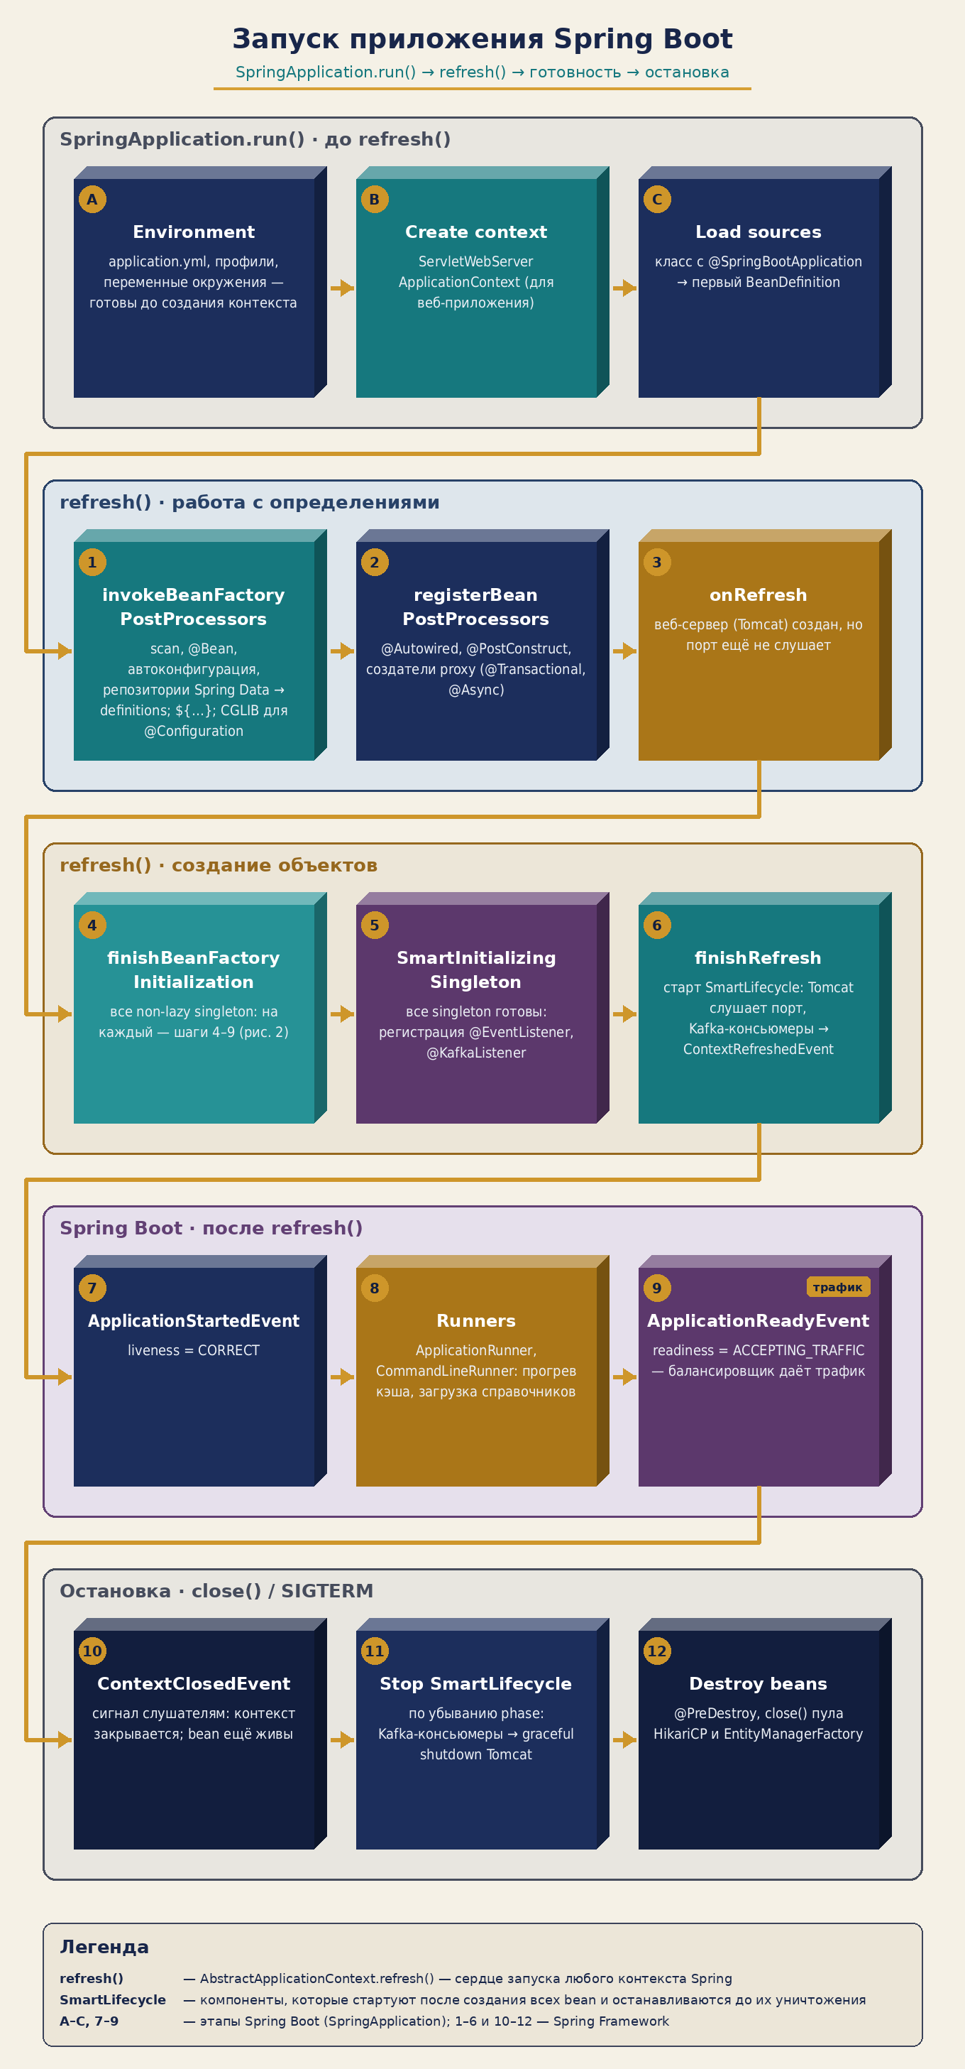
Рисунок 1. Запуск Spring Boot: подготовка, refresh(), готовность и остановка
Что происходит в каждом методе refresh() и как это выглядит в типичном сервисе заказов:
Метод refresh() | Что делает Spring | Бизнес-пример
prepareBeanFactory() | Настраивает фабрику и регистрирует служебные BeanPostProcessor, первым — ApplicationContextAwareProcessor | —
invokeBeanFactoryPostProcessors() | ConfigurationClassPostProcessor сканирует пакеты, читает @Bean, @Import, автоконфигурации и создаёт определения; затем остальные BeanFactoryPostProcessor правят их | Найдены OrderService, OrderController; @EnableJpaRepositories добавил определение OrderRepository; свой DataSource отключил DataSourceAutoConfiguration
registerBeanPostProcessors() | Создаёт и сортирует все BeanPostProcessor | Включён создатель proxy для @Transactional
onRefresh() | Boot создаёт встроенный веб-сервер | Tomcat создан, порт ещё закрыт
finishBeanFactoryInitialization() | Создаёт все non-lazy singleton (рис. 2), затем вызывает SmartInitializingSingleton | Пул HikariCP, EntityManagerFactory, proxy репозиториев и сервисов; регистрируются методы @EventListener и @KafkaListener
finishRefresh() | Стартует SmartLifecycle-компоненты по возрастанию phase и публикует ContextRefreshedEvent | Tomcat открыл порт; Kafka-консьюмеры начали читать топики

После refresh() Boot публикует ApplicationStartedEvent, вызывает ApplicationRunner/CommandLineRunner и только затем — ApplicationReadyEvent, переключая readiness в ACCEPTING_TRAFFIC. Отсюда практический вывод: порт открыт раньше, чем отработали runners, поэтому в Kubernetes трафик пускают по readiness-пробе, а не по факту открытого порта.
Остановка идёт в обратную сторону: ContextClosedEvent → остановка SmartLifecycle по убыванию phase (сначала Kafka-консьюмеры, затем graceful shutdown веб-сервера) → destroy-колбэки bean, в том числе закрытие пула соединений. Shutdown hook Boot регистрирует сам, поэтому всё это срабатывает и по SIGTERM.

3. Жизненный цикл одного bean: 11 шагов
Шаги 1–3 выполняются один раз для всего контекста и работают с определениями (BeanDefinition — «рецепт» bean: класс, scope, зависимости). Шаги 4–9 повторяются для каждого singleton внутри finishBeanFactoryInitialization(). Шаг 10 — событие всего контекста, шаг 11 — его закрытие. Деление на фазы условное и служит для запоминания.
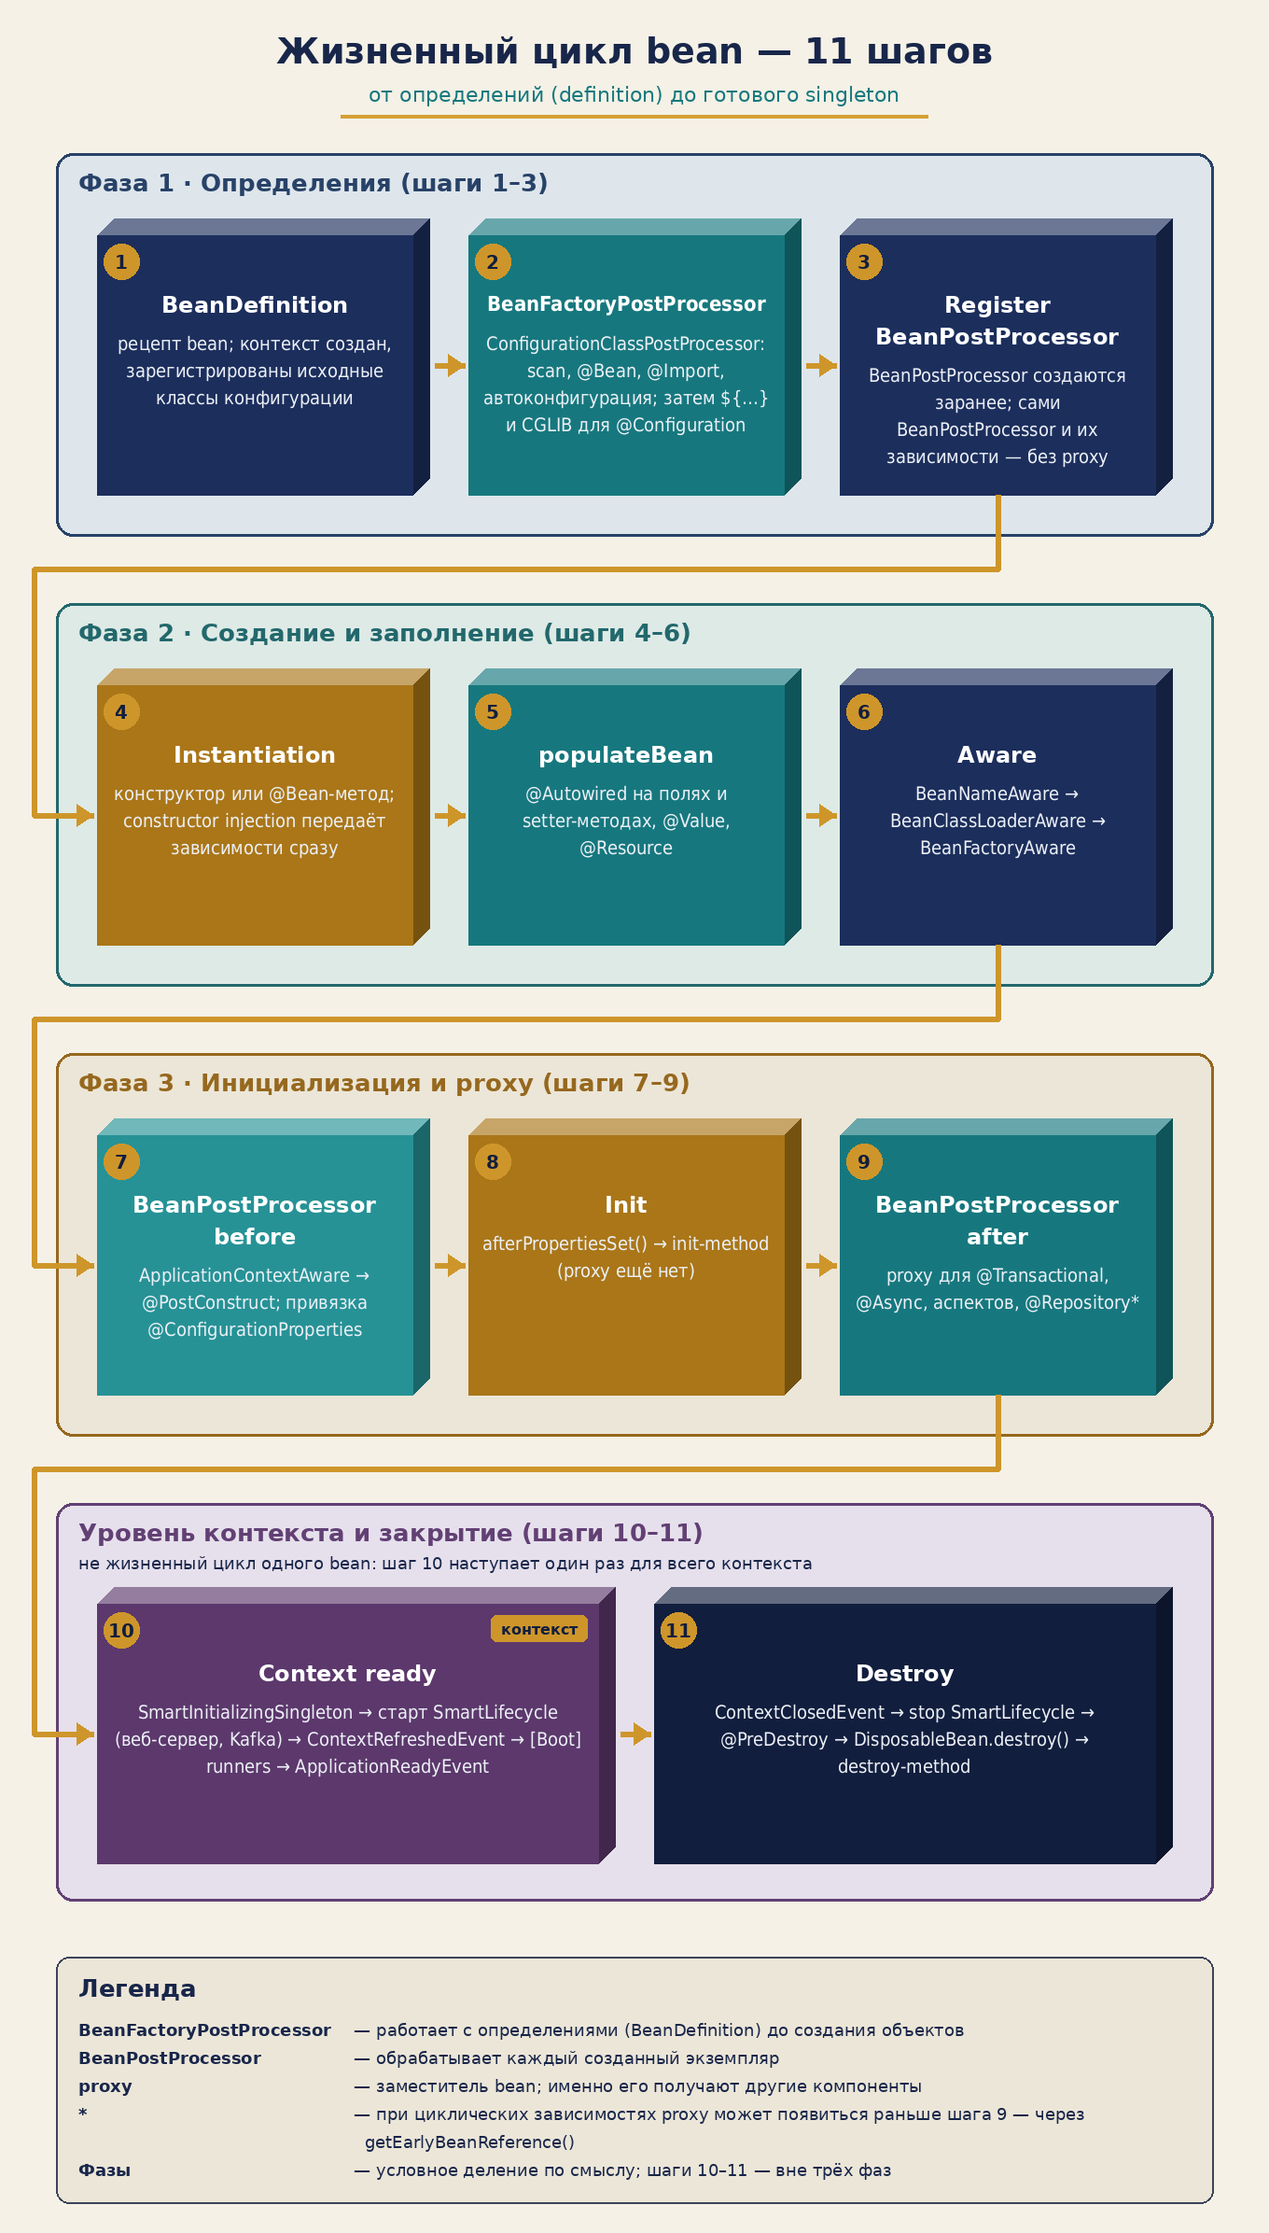
Рисунок 2. 11 шагов: от определений (definition) до готового singleton и его уничтожения
Шаг | Что делает Spring и какой класс | Бизнес-пример
1. BeanDefinition | Контекст создан, в реестр записан исходный класс конфигурации. Остальных определений ещё нет | ShopApplication с @SpringBootApplication
2. BeanFactoryPostProcessor | Сначала BeanDefinitionRegistryPostProcessor добавляют определения (ConfigurationClassPostProcessor: scan, @Bean, @Import, автоконфигурации), затем обычные BeanFactoryPostProcessor правят их: PropertySourcesPlaceholderConfigurer разрешает ${…}, ConfigurationClassPostProcessor подменяет @Configuration на CGLIB-подкласс | Найден OrderService; registrar Spring Data добавил OrderRepository как JpaRepositoryFactoryBean; DataSourceConfig станет CGLIB-подклассом
3. Register BeanPostProcessor | Создаются и сортируются BeanPostProcessor: AutowiredAnnotationBeanPostProcessor, CommonAnnotationBeanPostProcessor, создатели proxy, ConfigurationPropertiesBindingPostProcessor. Сами BeanPostProcessor и их прямые зависимости создаются рано и proxy не получают | Если свой BeanPostProcessor внедряет OrderService, тот создастся раньше времени и останется без транзакций (WARN «is not eligible for getting processed by all BeanPostProcessors»)
4. Instantiation | Вызов конструктора или @Bean-метода; при constructor injection зависимости приходят аргументами | new OrderService(orderRepository, paymentClient) — final-поля заполнены
5. populateBean | Внедрение в поля и setter-методы: @Autowired, @Value, @Inject (AutowiredAnnotationBeanPostProcessor), @Resource (CommonAnnotationBeanPostProcessor) | @Value("${orders.max-items}") в поле
6. Aware | BeanNameAware → BeanClassLoaderAware → BeanFactoryAware (метод invokeAwareMethods) | В бизнес-коде редко; так фабрика репозиториев Spring Data получает BeanFactory
7. BeanPostProcessor before | postProcessBeforeInitialization у всех BeanPostProcessor по порядку: ApplicationContextAwareProcessor (Environment, ApplicationContext), привязка @ConfigurationProperties, затем @PostConstruct (CommonAnnotationBeanPostProcessor) | HikariDataSource получил url и размер пула из application.yml; @PostConstruct в OrderService проверяет, что лимит больше нуля
8. Init | afterPropertiesSet() (InitializingBean) → init-method. Объект всё ещё без proxy | JpaRepositoryFactoryBean.afterPropertiesSet() строит репозиторий и разбирает методы: опечатка findByStatsu уронит старт здесь
9. BeanPostProcessor after | postProcessAfterInitialization: AbstractAutoProxyCreator оборачивает в proxy для @Transactional и аспектов, AsyncAnnotationBeanPostProcessor — для @Async, PersistenceExceptionTranslationPostProcessor — для @Repository | Другие bean получают не OrderService, а его CGLIB proxy с TransactionInterceptor
10. Context ready | Spring Framework: SmartInitializingSingleton → старт SmartLifecycle → ContextRefreshedEvent. Spring Boot: ApplicationStartedEvent → runners → ApplicationReadyEvent | Регистрация @KafkaListener; Tomcat открыл порт; ApplicationRunner прогревает кэш тарифов
11. Destroy | ContextClosedEvent → stop SmartLifecycle → @PreDestroy → DisposableBean.destroy() → destroy-method. Зависимые bean обычно уничтожаются раньше своих зависимостей; у prototype destroy не вызывается | Консьюмеры перестают читать до закрытия пула; HikariDataSource.close() вызывается как выведенный destroy-method @Bean

Почему на шаге 7 ApplicationContextAware срабатывает раньше @PostConstruct: ApplicationContextAwareProcessor добавляется в список BeanPostProcessor первым ещё в prepareBeanFactory(), а остальные BeanPostProcessor — позже, в registerBeanPostProcessors(). По той же сортировке привязка @ConfigurationProperties идёт раньше @PostConstruct, поэтому в @PostConstruct уже можно проверять привязанные значения.
Оговорка к шагу 9: при циклической зависимости другой bean может получить proxy раньше — через getEarlyBeanReference(). Для этого контейнер держит «раннюю» ссылку в трёхуровневом кэше singleton; работает только для внедрения в поля и setter-методы, но не через конструктор.

4. Сквозной пример: сервис заказов
Один небольшой сервис, на котором видны все этапы. Комментарии указывают, где Spring вмешивается.
@Configuration // шаг 2: станет CGLIB-подклассом
class DataSourceConfig {
@Bean // шаг 4: вызов фабричного метода
@ConfigurationProperties("app.datasource") // шаг 7: привязка url, пула
HikariDataSource dataSource() { // шаг 11: close() как destroy-method
return new HikariDataSource();
}
}

interface OrderRepository extends JpaRepository<Order, Long> { // шаг 2: definition
List<Order> findByStatus(OrderStatus status); // шаг 8: разбор метода
}

@Service
class OrderService {
private final OrderRepository repository;
private final PaymentClient payments;

OrderService(OrderRepository repository, PaymentClient payments) { // шаг 4
this.repository = repository;
this.payments = payments;
}

@PostConstruct // шаг 7: только проверки, без БД
void validateConfig() { /* ... */ }

@Transactional // шаг 9: работает через proxy
public Order place(OrderRequest request) { /* ... */ }
}

@Component
class OrderEventsListener {
@KafkaListener(topics = "payments") // шаг 10: старт в SmartLifecycle
void onPayment(PaymentEvent event) { /* ... */ }
}

@Component
class TariffCacheWarmup implements ApplicationRunner { // после refresh(): proxy готовы
public void run(ApplicationArguments args) { /* загрузка тарифов в кэш */ }
}
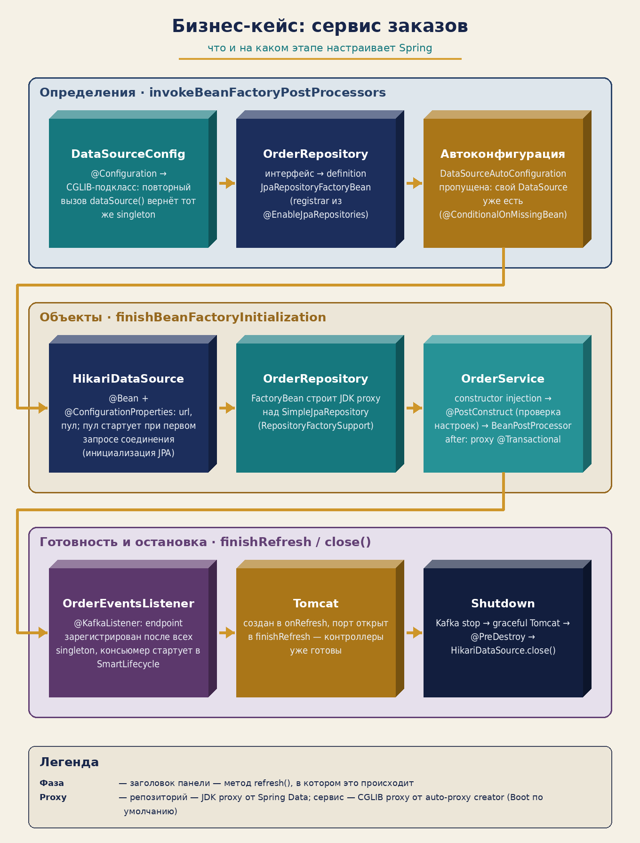
Рисунок 3. Бизнес-кейс: что и на каком этапе Spring настраивает в сервисе заказов
- Конфигурация (DataSourceConfig). На шаге 2 класс заменяется CGLIB-подклассом: если другой @Bean-метод вызовет dataSource(), вернётся тот же пул, а не второй. С @Configuration(proxyBeanMethods = false) (так написаны автоконфигурации Boot) такой вызов создал бы второй пул.
- Репозиторий (OrderRepository). Класса-реализации нет. Registrar Spring Data на шаге 2 регистрирует определение JpaRepositoryFactoryBean, а при создании фабрика строит JDK proxy над SimpleJpaRepository. Это proxy от Spring Data, а не от auto-proxy creator.
- Сервис (OrderService). Зависимости приходят в конструктор; @PostConstruct выполняется на исходном объекте; на шаге 9 появляется proxy с транзакциями. Контроллер получает именно proxy.
- Слушатель Kafka и Tomcat. Оба — SmartLifecycle: создаются вместе со всеми bean, но начинают принимать сообщения и запросы только в finishRefresh(), когда репозитории и сервисы уже готовы. При остановке они прекращают работу раньше, чем закроется пул БД.

5. Ловушки, о которых спрашивают
- @Transactional в @PostConstruct не работает. Proxy ещё не создан, вызов идёт напрямую. Стартовую работу с БД переносите в ApplicationRunner или @EventListener(ApplicationReadyEvent.class) и вызывайте транзакционный метод другого bean.
- Self-invocation. this.place() внутри OrderService обходит proxy — транзакция не откроется. Решение — вынести метод в отдельный bean.
- Тяжёлая работа в @PostConstruct. Методы инициализации выполняются под блокировкой создания singleton; обращения к внешним системам и другим bean грозят deadlock и замедляют старт. Для этого есть SmartInitializingSingleton, ContextRefreshedEvent и runners.
- BeanPostProcessor и BeanFactoryPostProcessor с бизнес-зависимостями. Всё, что BeanPostProcessor получает через внедрение, создаётся рано и остаётся без proxy. @Bean-метод, возвращающий BeanFactoryPostProcessor, объявляйте static, иначе конфигурационный класс создастся до обработки @Autowired и @Value.
- Циклические зависимости. С Boot 2.6 приложение с циклом падает при старте. Правильное решение — разорвать цикл (выделить третий bean, событие); @Lazy на точке внедрения — временная мера; spring.main.allow-circular-references=true — последний вариант.
- Prototype внутри singleton. Внедряется один раз при создании singleton. Для нового экземпляра на каждый вызов — ObjectProvider<T>.getObject(). Освобождение ресурсов prototype — ответственность вызывающего кода.

6. Ответ на 60 секунд
«Spring Boot готовит Environment и вызывает refresh() контекста. Сначала идут BeanFactoryPostProcessor: ConfigurationClassPostProcessor сканирует пакеты, разбирает @Bean и автоконфигурации и создаёт определения, затем разрешаются ${…}, а @Configuration подменяются CGLIB-подклассами. Потом регистрируются BeanPostProcessor. Для каждого singleton Spring вызывает конструктор, внедряет зависимости, вызывает Aware, затем BeanPostProcessor before — там @PostConstruct, потом afterPropertiesSet и init-method, и в BeanPostProcessor after создаётся proxy для @Transactional и @Async. Поэтому в @PostConstruct транзакции не работают. Когда все singleton готовы, стартуют SmartLifecycle-компоненты — веб-сервер и Kafka-консьюмеры — и публикуется ContextRefreshedEvent; Boot вызывает runners и публикует ApplicationReadyEvent. При остановке — в обратном порядке: SmartLifecycle stop, затем @PreDestroy и destroy-методы.»

7. Что исправлено относительно исходных документов
- Шаг 10 (v4). Пропущен старт SmartLifecycle между SmartInitializingSingleton и ContextRefreshedEvent — именно здесь открывается порт веб-сервера и стартуют Kafka-консьюмеры. Добавлено; события Spring Framework и Spring Boot разделены.
- Шаг 11 (v4). Добавлены ContextClosedEvent и остановка SmartLifecycle до destroy-колбэков.
- Шаг 2 (v4 и «Исследование»). Два подэтапа BeanFactoryPostProcessor описаны явно; добавлено, что CGLIB-подмена @Configuration и обработка автоконфигураций — тоже шаг 2.
- Шаг 7. Замечание «Исследования», что порядок «ApplicationContextAware → @PostConstruct» нельзя утверждать, избыточно: в стандартном контексте он гарантирован тем, что ApplicationContextAwareProcessor регистрируется первым в prepareBeanFactory() (подтверждено исходным кодом).
- Шаг 8 («Исследование»). @PostConstruct указан одновременно в шаге 7 и как первый метод шага 8 — двойной счёт. Оставлен только в шаге 7.
- PropertySourcesPlaceholderConfigurer. Уточнено: значения в определениях он заменяет на шаге 2, а для @Value регистрирует resolver, который применяется при внедрении (шаг 5).
- Источники «Исследования». Цитата про BeanClassLoaderAware была со ссылкой на javadoc ConfigurationClassPostProcessor; часть сносок вела на сам файл v4 и на javadoc Spring 3.2/5.0. Заменено на актуальную документацию (раздел 8).
- Убрано. XML-примеры, подробности трёхуровневого кэша и перечисление всех Aware-интерфейсов — на собеседовании хватает одной фразы.

8. Подтверждения из документации
Каждый пункт: утверждение, источник, цитата на английском и перевод.
- Порядок refresh(): BeanFactoryPostProcessor → регистрация BeanPostProcessor → onRefresh → создание singleton → finishRefresh; в finishRefresh сначала старт Lifecycle, затем ContextRefreshedEvent.
Источник: https://github.com/spring-projects/spring-framework/blob/main/spring-context/src/main/java/org/springframework/context/support/AbstractApplicationContext.java
Цитата: «// Invoke factory processors registered as beans in the context. … // Register bean processors that intercept bean creation. … // Initialize other special beans in specific context subclasses. … // Instantiate all remaining (non-lazy-init) singletons. … getLifecycleProcessor().onRefresh(); … publishEvent(new ContextRefreshedEvent(this));»
Перевод: «Вызвать фабричные обработчики, зарегистрированные в контексте как bean. … Зарегистрировать обработчики bean, перехватывающие создание bean. … Инициализировать прочие специальные bean в конкретных подклассах контекста. … Создать все оставшиеся (не lazy) singleton. … старт Lifecycle-компонентов … публикация ContextRefreshedEvent.»
- BeanFactoryPostProcessor работает с метаданными до создания любых bean, кроме самих BeanFactoryPostProcessor.
Источник: https://docs.spring.io/spring-framework/reference/core/beans/factory-extension.html
Цитата: «BeanFactoryPostProcessor operates on the bean configuration metadata. That is, the Spring IoC container lets a BeanFactoryPostProcessor read the configuration metadata and potentially change it before the container instantiates any beans other than BeanFactoryPostProcessor instances.»
Перевод: «BeanFactoryPostProcessor работает с метаданными конфигурации bean. То есть IoC-контейнер Spring позволяет BeanFactoryPostProcessor прочитать метаданные конфигурации и при необходимости изменить их до того, как контейнер создаст какие-либо bean, кроме экземпляров BeanFactoryPostProcessor.»
- ConfigurationClassPostProcessor запускается первым и подменяет @Configuration на CGLIB-подклассы.
Источник: https://docs.spring.io/spring-framework/docs/current/javadoc-api/org/springframework/context/annotation/ConfigurationClassPostProcessor.html
Цитата: «This post processor is priority-ordered as it is important that any @Bean methods declared in @Configuration classes have their corresponding bean definitions registered before any other BeanFactoryPostProcessor executes. … postProcessBeanFactory: Prepare the Configuration classes for servicing bean requests at runtime by replacing them with CGLIB-enhanced subclasses.»
Перевод: «Этот постпроцессор имеет приоритетный порядок, потому что важно, чтобы для всех @Bean-методов из @Configuration-классов определения были зарегистрированы до запуска любого другого BeanFactoryPostProcessor. … postProcessBeanFactory: подготовить классы конфигурации к обслуживанию запросов bean во время работы, заменив их подклассами, расширенными CGLIB.»
- proxyBeanMethods = true (по умолчанию) обеспечивает возврат singleton при прямом вызове @Bean-метода.
Источник: https://docs.spring.io/spring-framework/docs/current/javadoc-api/org/springframework/context/annotation/Configuration.html
Цитата: «Specify whether @Bean methods should get proxied in order to enforce bean lifecycle behavior, for example, to return shared singleton bean instances even in case of direct @Bean method calls in user code. This feature requires method interception, implemented through a runtime-generated CGLIB subclass…»
Перевод: «Указывает, нужно ли проксировать @Bean-методы, чтобы обеспечить поведение жизненного цикла bean, например возвращать общий singleton даже при прямом вызове @Bean-метода в пользовательском коде. Для этого нужен перехват методов, реализованный через CGLIB-подкласс, генерируемый во время работы…»
- Автоконфигурации обрабатываются после пользовательских определений, поэтому @ConditionalOnMissingBean видит ваш bean.
Источник: https://docs.spring.io/spring-boot/reference/features/developing-auto-configuration.html
Цитата: «we recommend using only @ConditionalOnBean and @ConditionalOnMissingBean annotations on auto-configuration classes (since these are guaranteed to load after any user-defined bean definitions have been added).»
Перевод: «мы рекомендуем использовать @ConditionalOnBean и @ConditionalOnMissingBean только в классах автоконфигурации (так как они гарантированно загружаются после добавления всех пользовательских определений bean).»
- BeanPostProcessor и их прямые зависимости создаются рано и не получают auto-proxy.
Источник: https://docs.spring.io/spring-framework/reference/core/beans/factory-extension.html
Цитата: «All BeanPostProcessor instances and beans that they directly reference are instantiated on startup, as part of the special startup phase of the ApplicationContext. … neither BeanPostProcessor instances nor the beans they directly reference are eligible for auto-proxying and, thus, do not have aspects woven into them.»
Перевод: «Все экземпляры BeanPostProcessor и bean, на которые они напрямую ссылаются, создаются при запуске в рамках особой стартовой фазы ApplicationContext. … ни экземпляры BeanPostProcessor, ни bean, на которые они напрямую ссылаются, не подходят для auto-proxy, поэтому аспекты к ним не применяются.»
- Init-колбэки вызываются на исходном объекте; proxy применяется после.
Источник: https://docs.spring.io/spring-framework/reference/core/beans/factory-nature.html
Цитата: «the initialization callback is called on the raw bean reference, which means that AOP interceptors and so forth are not yet applied to the bean. A target bean is fully created first and then an AOP proxy (for example) with its interceptor chain is applied.»
Перевод: «колбэк инициализации вызывается на исходной ссылке на bean, то есть AOP-перехватчики и прочее к нему ещё не применены. Целевой bean сначала полностью создаётся, и только затем применяется, например, AOP-proxy с цепочкой перехватчиков.»
- @PostConstruct выполняется под блокировкой создания singleton; тяжёлую работу — в SmartInitializingSingleton или ContextRefreshedEvent.
Источник: https://docs.spring.io/spring-framework/reference/core/beans/factory-nature.html
Цитата: «Be aware that @PostConstruct and initialization methods in general are executed within the container's singleton creation lock. … Otherwise there is a risk for an initialization deadlock. … Those variants come after all regular singleton initialization and therefore outside of any singleton creation lock.»
Перевод: «Учтите, что @PostConstruct и методы инициализации в целом выполняются под блокировкой создания singleton контейнера. … Иначе есть риск deadlock при инициализации. … Эти варианты выполняются после обычной инициализации всех singleton и поэтому вне блокировки создания singleton.»
- @Transactional работает только при внешнем вызове через proxy и не годится для @PostConstruct.
Источник: https://docs.spring.io/spring-framework/reference/data-access/transaction/declarative/annotations.html
Цитата: «In proxy mode (which is the default), only external method calls coming in through the proxy are intercepted. This means that self-invocation … does not lead to an actual transaction at runtime … Also, the proxy must be fully initialized to provide the expected behavior, so you should not rely on this feature in your initialization code — for example, in a @PostConstruct method.»
Перевод: «В режиме proxy (используется по умолчанию) перехватываются только внешние вызовы, пришедшие через proxy. Значит, вызов самого себя … не приводит к реальной транзакции … Кроме того, proxy должен быть полностью инициализирован, поэтому не стоит полагаться на эту возможность в коде инициализации, например в методе @PostConstruct.»
- SmartLifecycle (в том числе веб-сервер) стартует после создания и инициализации всех объектов.
Источник: https://docs.spring.io/spring-framework/reference/core/beans/factory-nature.html
Цитата: «When the context is refreshed (after all objects have been instantiated and initialized), that callback is invoked. At that point, the default lifecycle processor checks the boolean value returned by each SmartLifecycle object's isAutoStartup() method.»
Перевод: «Когда контекст обновлён (после того как все объекты созданы и инициализированы), вызывается этот колбэк. В этот момент процессор жизненного цикла по умолчанию проверяет значение isAutoStartup() у каждого SmartLifecycle-объекта.»
- Порядок событий Boot после refresh и момент готовности к трафику.
Источник: https://docs.spring.io/spring-boot/reference/features/spring-application.html
Цитата: «An ApplicationStartedEvent is sent after the context has been refreshed but before any application and command-line runners have been called. … An ApplicationReadyEvent is sent after any application and command-line runners have been called. An AvailabilityChangeEvent is sent right after with ReadinessState.ACCEPTING_TRAFFIC to indicate that the application is ready to service requests.»
Перевод: «ApplicationStartedEvent отправляется после обновления контекста, но до вызова runners. … ApplicationReadyEvent отправляется после вызова всех runners. Сразу за ним отправляется AvailabilityChangeEvent с ReadinessState.ACCEPTING_TRAFFIC — приложение готово обслуживать запросы.»
- Стартовые задачи — в runners, а не в @PostConstruct.
Источник: https://docs.spring.io/spring-boot/reference/features/spring-application.html
Цитата: «Tasks expected to run during startup should be executed by CommandLineRunner and ApplicationRunner components instead of using Spring component lifecycle callbacks such as @PostConstruct.»
Перевод: «Задачи, которые должны выполняться при старте, следует выполнять в компонентах CommandLineRunner и ApplicationRunner, а не в колбэках жизненного цикла вроде @PostConstruct.»
- Репозиторий Spring Data — proxy, который создаёт фабрика репозиториев.
Источник: https://docs.spring.io/spring-data/commons/docs/current/api/org/springframework/data/repository/core/support/RepositoryFactorySupport.html
Цитата: «Factory bean to create instances of a given repository interface. Creates a proxy implementing the configured repository interface and apply an advice handing the control to the QueryExecutorMethodInterceptor.»
Перевод: «Фабрика для создания экземпляров заданного интерфейса репозитория. Создаёт proxy, реализующий настроенный интерфейс репозитория, и применяет advice, передающий управление QueryExecutorMethodInterceptor.»
- @Repository получает proxy для перевода исключений — это BeanPostProcessor.
Источник: https://docs.spring.io/spring-framework/docs/current/javadoc-api/org/springframework/dao/annotation/PersistenceExceptionTranslationPostProcessor.html
Цитата: «Bean post-processor that automatically applies persistence exception translation to any bean marked with Spring's @Repository annotation, adding a corresponding PersistenceExceptionTranslationAdvisor to the exposed proxy (either an existing AOP proxy or a newly generated proxy…).»
Перевод: «Постпроцессор bean, который автоматически применяет перевод исключений хранилища к любому bean с аннотацией @Repository, добавляя PersistenceExceptionTranslationAdvisor в публикуемый proxy (существующий AOP-proxy или новый…).»
- С Spring Boot 2.6 циклические зависимости запрещены по умолчанию.
Источник: https://github.com/spring-projects/spring-boot/wiki/Spring-Boot-2.6-Release-Notes
Цитата: «Circular references between beans are now prohibited by default. If your application fails to start due to a BeanCurrentlyInCreationException you are strongly encouraged to update your configuration to break the dependency cycle.»
Перевод: «Циклические ссылки между bean теперь запрещены по умолчанию. Если приложение не запускается из-за BeanCurrentlyInCreationException, настоятельно рекомендуется изменить конфигурацию и разорвать цикл зависимостей.»
- Тенденция собеседований: вопрос о жизненном цикле продолжается вопросом о proxy и @Transactional.
Источник: https://www.codebegun.com/interview/spring-boot/bean-lifecycle
Цитата: «Interview note: Follow-up: "how does @Transactional actually get applied?" A BeanPostProcessor returns a proxy in place of your bean after initialization, and the proxy opens and commits the transaction around your method. That is why self-invocation inside the same class bypasses it.»
Перевод: «Заметка к собеседованию. Уточняющий вопрос: «как на самом деле применяется @Transactional?» BeanPostProcessor после инициализации возвращает proxy вместо вашего bean, и proxy открывает и фиксирует транзакцию вокруг метода. Поэтому вызов внутри того же класса её обходит.»

